TRƯỜNG THCS HOÀ QUANG
TỔ: TD – NGHỆ THUẬT- CN
_____________________________

KẾ HOẠCH DẠY HỌC
TÊN BÀI DẠY: Bài 3. Phối hợp các giai đoạn chạy cự li ngắn

Đối tượng: Học sinh khối 8 Tiết: 9, ngày 1 tháng 10 năm 2023
Họ và tên giáo viên: Phạm Quốc Hưng
I. MỤC TIÊU
1. Kiến thức
- Ôn những nội dung đã học
- Trò chơi phát triển sức nhanh: Bật nhảy chụm hai chân đến đích
2. Về kĩ năng
- Học sinh nắm được:
+ Cách bố trí bàn đạp
+ Tư thế xuất phát và chạy lao sau xuất phát
+ Tư thế tiếp đích
3. Về phẩm chất
- Rèn luyện phẩm chất chăm chỉ, tích cực, tự chủ xây dựng tinh thần đoàn kết trong tập luyện.
- Tự giác hoàn thành các yêu cầu của giáo viên.
II. THIẾT BỊ DẠY HỌC VÀ HỌC LIỆU
- Tranh, ảnh kĩ thuật phối hợp chạy cự li ngắn
- Giáo viên chuẩn bị: Còi và học liệu phục vụ bài dạy theo quy định
- Học sinh chuẩn bị: Trang phục thể thao theo quy định và SGK bộ môn.
III. PHƯƠNG PHÁP TỔ CHỨC DẠY HỌC
- Phương pháp: Đàm thoại , thuyết trình, thảo luận nhóm, hoạt động cá nhân và hoạt động nhóm.
- Kỹ thuật dạy học: Kỹ thuật thông tin phản hồi trong quá trình dạy học, kỹ thuật chia nhóm đặt câu hỏi, giao nhiệm vụ, giải quyết vấn đề,…
IV. TIẾN TRÌNH DẠY HỌC

Nội dung | LVĐ |  | Phương pháp tổ chức và yêu cầu
 | TG | SL | Hoạt động GV | Hoạt động HS
I. Hoạt động mở đầu  1. Nhận lớp:  - Hoạt động của cán sự lớp.  - Hoạt động của giáo viên.  2. Khởi động  2.1. Khởi động chung  - Xoay khớp cổ, xoay khớp cổ tay kết hợp cổ chân, xoay vai, khủy tay, cánh tay, xoay hông, xoay khớp gối, ép dọc, ép ngang.  2.2. Khởi động chuyên môn:  - Chạy bước nhỏ, nâng cao đùi, gót chạm mông và chạy đạp sau | 10-12’  2-3’  8-9’ | 2 x 8N  4 x 10m | -GV nhận lớp phổ biến nội dung, yêu cầu của giờ học.  -Hỏi thăm sức khỏe học sinh và kiểm tra trang phục tập luyện.  -Giáo viên di chuyển quan sát và hương dẫn cho học sinh thực hiện. | Đội hình nhận lớp  GV  - Cán sự tập trung lớp, điểm số , báo cáo sĩ số, tình hình lớp cho GV.  - Cán sự điều khiển lớp khởi động chung.  X X X X X X  X X X X X X  X X X X X X  X X X X X  X(cán sự lớp)  - Lớp 4 hàng dọc thực hiện  x x x x x x  x x x x x 10m x  x x x x x x  x x x x x x
II. Hoạt động hình thành kiến thức:  ….. | 0’
III. Họat động luyện tập  - Phối hợp chạy giữa quảng và về đích  - Phối hợp các giai đoạn kĩ thuật trong chạy cự li ngắn 60m.  - Trò chơi: Bật nhảy chụm hai chân về đích | 22-25’  8-10’  8-10’  4-6’ | 2-3 lần  1-2 lần  1-2 lần | * Chuyển giao nhiệm vụ học tập:  - Tổ chức luyện tập cho từng học sinh luyện tập cá nhân hoặc nhóm các nội dung:  a) Luyện tập cá nhân  - Luyện tập các bài tập bổ trợ: Tại chỗ chạy nâng cao đùi, bật nhảy đổi chân trước, sau, bật nhảy nâng cao hai đùi. Mỗi bài tập thực hiện 2 lần với tốc độ tối đa, mỗi lần 8-10 giây xen kẽ quãng nghỉ 3-4 phút.  - Xuất phát, chạy 60 m xen kẽ quãng nghỉ 1-2 phút  b) Luyện tập nhóm  Luân phiên chì huy nhóm luyện tập:  - Chạy tăng tốc độ cự li 30 - 40 m phối hợp đánh đích, thực hiện 2 lần xen kẽ quãng nghỉ 1-2 phút.  - Xuất phát thấp chạy 60m, thực hiện 1 lần.  - Thi đấu chạy 60m giữa các nhóm, mỗi lượt chạy 2-4 bạn theo đường chạy riêng. Kết quả được xác định bằng đồng hồ bấm giây.  - Giáo viên chú ý quan sát sửa sai cá nhân HS thực hiện chưa đúng.  - Gọi mỗi tổ 2 HS lên thực hiện  * Kết luận, nhận định  - Nhận xét, sửa sai và lấy điểm ĐGTX cho HS.  *Chuyển giao nhiệm vụ học tập:  -Hướng dẫn, thị phạm trò chơi, phổ biến luật chơi.  - Chia lớp thành 4 tổ theo ĐH 4 hàng dọc và điều khiển trò chơi.  - Cho cả lớp chơi thử.  - Cho cả lớp chơi thật  - Gọi 1 -2 HS nhận xét kết quả trò chơi. | * Thực hiện nhiệm vụ học:  - Tiếp nhận các bài tập và thực hiện theo hướng dẫn của GV  và tổ trưởng.  - Cả lớp quan sát để biết cách  thực hiện.  - HS thực hiện theo hình thức  cá nhân, nhóm  -Từng nhóm trưởng điều khiển nhóm luyện tập  – Đội hình luyện tập đồng loạt theo tổ nhóm quan sát sửa sai  cho nhau.  * Báo cáo, thảo luận.  - Cả lớp quan sát, nhận xét góp  ý.  Đạt Chưa đạt  - Thực hiện được bài tậptheo yêu cầu của GV (còn có sai sót nhỏ) - Chưa thực hiện được bài tập theo yêu cầu của GV.  * Thực hiện nhiệm vụ học:  - Nghe và quan sát để thực hiện đúng.  - Cả lớp chơi trò chơi theo sự điều khiển của GV.  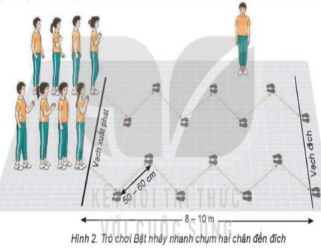
IV. Hoạt động hoài tỉnh  1. Thả lỏng, hoài tỉnh  - Thực hiện một số động tác thả lỏng tay, chân kết hợp hít thở sâu và run lắc tay chân.  2. Nhận xét, đánh giá  - Nhận xét thái độ và kết quả thực hiện bài học của học sinh. | 7-8’ | 1-2 lần | - GV hướng dẫn và quan sát nhắc nhở học sinh thực hiện  - GV nhận xét,đánh giá thái độ học tập tập của học sinh (mức độ đạt, chưa đạt so với mục tiêu) | - Đội hình thả lỏng - nhận xét, đánh giá và kết thúc.  GV
V. Hoạt động vận dụng  - Luyện tập các động tác bổ trợ chạy cự li ngắn, chạy giữa quảng và về đích: Chạy bước nhỏ, nâng cao đùi, và xuất lao.  - Xuống lớp: | 3-4’ |  | - GV hướng dẫn và quan sát nhắc nhở học sinh thực hiện  - GV nhận xét,đánh giá thái độ học tập tập của học sinh (mức độ đạt, chưa đạt so với mục tiêu) | - Đội hình tập trung  GV  -.HS chú ý lắng nghe và luyện tập các nội dung đã học theo yêu cầu của GV.  -HS: Hô “Khỏe”
* Nhận xét, rút kinh nghiệm sau giờ học:
………………………………………………………………………………………………………………………………………………………………………………………………………………………………………………………………………………………………………………………………………………………………………………………………………………………………………………………………………………………………
TỔ TRƯỞNG BỘ MÔN | Ngày ….tháng…năm 20…  GIÁO VIÊN

TRƯỜNG THCS HOÀ QUANG
TỔ: TD – NGHỆ THUẬT- CN
_____________________________

KẾ HOẠCH DẠY HỌC
TÊN BÀI DẠY: Chủ đề 5. TTTC – Bóng Chuyền

Đối tượng: Học sinh khối 8 Tiết: 10, ngày 1 tháng 10 năm 2023
Họ và tên giáo viên: Phạm Quốc Hưng
I. MỤC TIÊU
1. Kiến thức
- Ôn:
+ Tư thế cơ bản và di chuyển.
+ Chuyền bóng cao tay bằng hai tay
+ Kĩ thuật đệm bóng
- Trò chơi vận động
2. Về kĩ năng
- Học sinh nắm vững tư thế cơ bản và di chuyển.
- Nắm vững kĩ thuật chuyền bóng cao tay và kĩ thuật đệm bóng.
3. Về phẩm chất
- Rèn luyện phẩm chất chăm chỉ, tích cực, tự chủ xây dựng tinh thần đoàn kết trong tập luyện.
- Tự giác hoàn thành các yêu cầu của giáo viên.
II. THIẾT BỊ DẠY HỌC VÀ HỌC LIỆU
- Tranh, ảnh kĩ thuật di chuyển, chuyền bóng cao tay và đệm bóng
- Giáo viên chuẩn bị: Đồng phục, còi, bóng, sân bãi
- Học sinh chuẩn bị: đồng phục, giày và sgk bộ môn
III. PHƯƠNG PHÁP TỔ CHỨC DẠY HỌC
- Phương pháp: Đàm thoại , thuyết trình, thảo luận nhóm, hoạt động cá nhân và hoạt động nhóm.
- Kỹ thuật dạy học: Kỹ thuật thông tin phản hồi trong quá trình dạy học, kỹ thuật chia nhóm đặt câu hỏi, giao nhiệm vụ, giải quyết vấn đề,…
IV. TIẾN TRÌNH DẠY HỌC

Nội dung | LVĐ |  | Phương pháp tổ chức và yêu cầu
 | TG | SL | Hoạt động GV | Hoạt động HS
I. Hoạt động mở đầu  1. Nhận lớp:  - Hoạt động của cán sự lớp.  - Hoạt động của giáo viên.  2. Khởi động  2.1. Khởi động chung  - Xoay khớp cổ, xoay khớp cổ tay kết hợp cổ chân, xoay vai, khủy tay, cánh tay, xoay hông, xoay khớp gối, ép dọc, ép ngang.  2.2. Khởi động chuyên môn:  - Cúi gập người đánh tay  - Luân phiên đánh tay lên cao | 10’  2’  8’ | 2x8N | -GV nhận lớp phổ biến nội dung, yêu cầu của giờ học.  -Hỏi thăm sức khỏe học sinh và kiểm tra trang phục tập luyện.  -Giáo viên di chuyển quan sát và hướng dẫn cho học sinh thực hiện. | Đội hình nhận lớp  GV  - Cán sự tập trung lớp, điểm số , báo cáo sĩ số, tình hình lớp cho GV.  - Cán sự điều khiển lớp khởi động chung và khởi động chuyên môn  X X X X X X  X X X X X X  X X X X X X  X X X X X  X(cán sự lớp)
II. Hoạt động hình thành kiến thức:  * Chuyền bóng cao tay và chuyền bóng thấp tay bằng hai tay  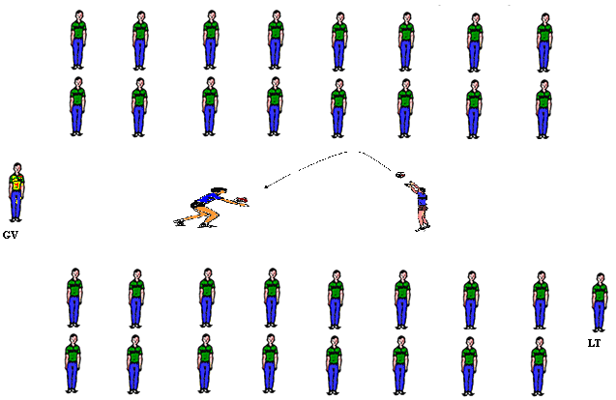 | 8’ | 1-2 lần | -GV thị phạm nhanh động tác di chuyển phối hợp chuyền bóng cao tay và chuyền bóng thấp tay bằng hai tay một lần cho học sinh xem  -GV vừa thực hiện vừa phân tích động tác di chuyển, kĩ thuật chuyền bóng cao tay và kĩ thuật đệm bóng cho học sinh hiểu. | -Học sinh chủ động trao đổi ý kiến  -Học sinh chú ý quan sát lắng nghe giáo viên thị phạm và phân tích động tác.  -Học sinh thực hiện mô phỏng theo hướng dẫn của giáo viên.
III. Họat động luyện tập  1.HĐ 1: Luyện tập tư thế cơ bản và kĩ thuật di chuyển  2. HĐ 2: Luyện tập kĩ thuật chuyền bóng cao tay bằng hai tay  3. HĐ 3: Luyện tập kĩ thuật đệm bóng. | 17’ | 8-10 lần  20-30 lần | *Chuyển giao nhiệm vụ học tập:  - Bước 1: Luyện tập cá nhân.  + GV cho lớp thực hiện tất cả kỹ thuật 8-10 lần không bóng để hình thành, ghi nhớ động tác.  + GV điều khiển lớp và di chuyển chỉnh sửa kỹ thuật cho từng cá nhân  -Bước 3: Luyện tập nhóm:  + GV chia 2 bạn thành mỗi nhóm và phát bóng cho mỗi nhóm tự tập luyện.  +GV theo dõi quan sát chỉnh sủa kĩ thuật cho từng cá nhân | -Bước 2: Học sinh thực hiện từng kĩ thuật theo hiệu lệnh còi và hướng dẫn của giáo viên.  +Đội hình luyện tập cá nhân.  X X X X X X X  X X X X X X X  X X X X X X X  X X X X X X X  (GV)  -Bước 4: Học sinh luyện tập nhóm theo sự hướng dẫn của giáo viên.  +Đội hình luyện tập nhóm:  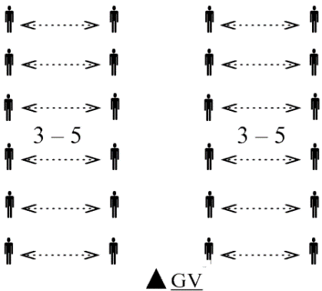
IV. Hoạt động hoài tỉnh  1. Thả lỏng, hoài tỉnh  - Thực hiện một số động tác thả lỏng tay, chân kết hợp hít thở sâu và run lắc tay chân.  2. Nhận xét, đánh giá  - Nhận xét thái độ và kết quả thực hiện bài học của học sinh. | 7’ | 1-2 lần | - GV hướng dẫn và quan sát nhắc nhở học sinh thực hiện  - GV nhận xét,đánh giá thái độ học tập tập của học sinh (mức độ đạt, chưa đạt so với mục tiêu) | - Đội hình thả lỏng - nhận xét, đánh giá và kết thúc.  GV
V. Hoạt động vận dụng:  - Luyện tập tư thể di chuyển cơ bản và phối hợp chuyền bóng cao tay, thấp tay tại nhà  - Xuống lớp: | 3’ |  | -GV giao nhiệm vụ và hướng dẫn HS tự tập luyện ở nhà.  -GV: Hô giải tán | - Đội hình tập trung  GV  -.HS chú ý lắng nghe và luyện tập các nội dung đã học theo yêu cầu của GV.  -HS: Hô “Khỏe”
* Nhận xét, rút kinh nghiệm sau giờ học:
………………………………………………………………………………………………………………………………………………………………………………………………………………………………………………………………………………………………………………………………………………………………………………………………………………………………………………………………………………………………
TỔ TRƯỞNG BỘ MÔN | Ngày ….tháng…năm 20…  GIÁO VIÊN

